Tunnel-Angusseinsätze im Fokus der neuen i-mold
Heißkanalsysteme, Formzubehör und Beschichtungen ergänzen Portfolio
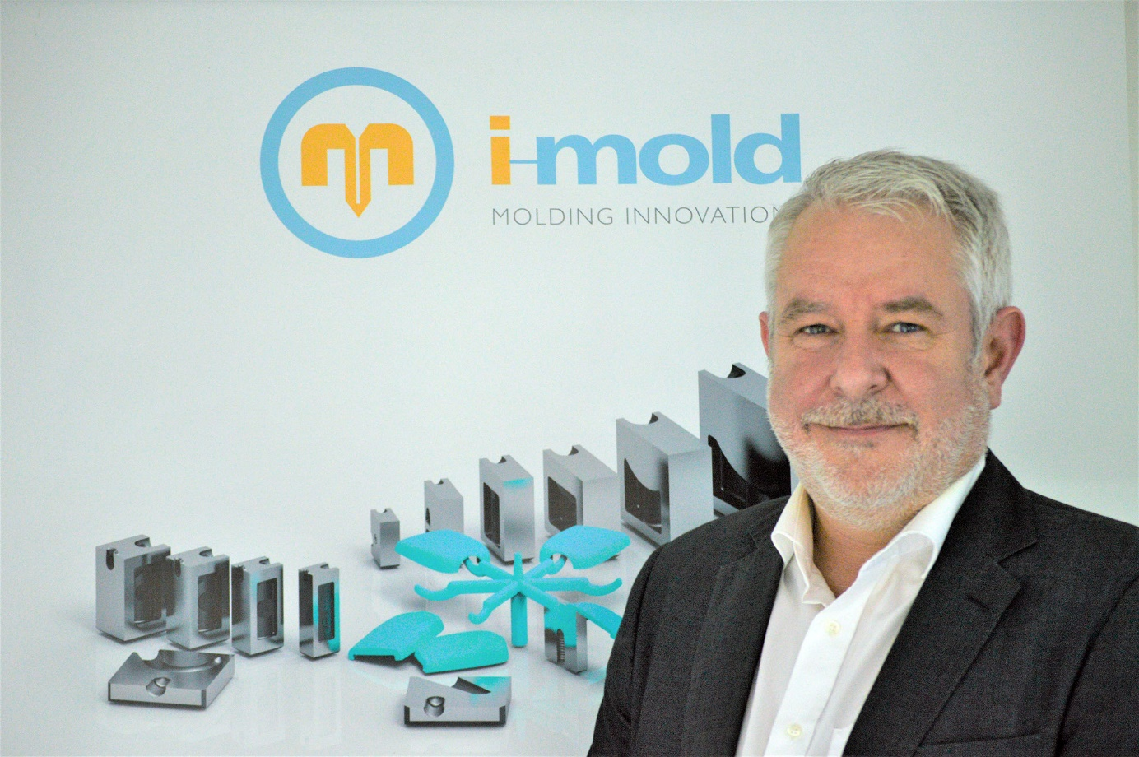
Als Geschäftsführer der neuen i-mold fokussiert Andy Walter das Portfolio auf Tunnel-Angusseinsätze für Spritzgießwerkzeuge. Alle Bilder: © i-mold
Erbach, Februar 2022 – Unter bekanntem Namen hat sich i-mold molding innovations zum 1. Februar 2022 neu gegründet. Geschäftsführer Andy Walter fokussiert das Unternehmen jetzt auf die patentierten, im Haus entwickelten Tunnel-Angusseinsätze für Spritzgießwerkzeuge. Heißkanalsysteme von Heatlock, Angussweichen und die Nanomold-Werkzeugbeschichtung runden das Produktportfolio ab.
Tunnel-Angusseinsätze (TAE) bieten komfortable Lösungen für Anwendungen, in denen Formteile – äußerlich nicht erkennbar – von hinten oder von der Seite her anspritzt werden sollen, was besonders bei Sichtteilen vorteilhaft ist. Der Anspritzpunkt liegt dann üblicherweise unterhalb der Formtrennebene, so dass er mit herkömmlichen Angussausführungen unerreichbar ist. TAE lösen das Problem, indem sie die Schmelze durch die Formtrennebene hindurch zum Anspritzpunkt führen.
Dazu Walter: „i-mold hat in über 20 Jahren das Know-how gesammelt, das erforderlich ist, um solche Einsätze herzustellen. Das Ergebnis sind verschleißarme und strömungsgünstige Produkte, die auch bei wechselnden Temperaturen einen präzisen und spielfreien Sitz im Werkzeug sicherstellen.“ Heute sind TAE von i-mold bereits in 33 Ländern quer durch alle Branchen im Einsatz. Walter weiter: „Aktuell liegt der Bedarf unserer Kunden bei jährlich rund 15.000 Einheiten der in unterschiedlichen Geometrien und Abmessungen gelieferten Einsätze. Dabei sehen wir auch für die Zukunft einen kontinuierlich wachsenden Bedarf, den wir über unser weltweites Netzwerk an Distributoren decken werden.“
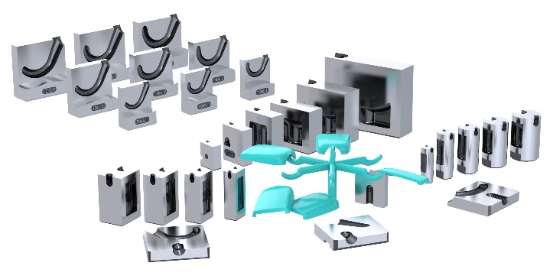
Die Vielfalt der Tunnel-Angusseinsätze von i-mold ermöglicht individuelle Optimierungen
Das Heißkanal-Produktsortiment von Heatlock umfasst neben anwendungsoptimierten Düsen auch komplett eingebaute und verkabelte Heißkanalsysteme, modulare Regelgeräte sowie keramische Isolierungen zur Verringerung des Wärmeübergangs zwischen Heißkanalsystem und Werkzeugplatte.
Die universellen i-mold Angussweichen zum Abstellen und/oder Umlenken des Schmelzestroms im Angusssystem ermöglichen eine optimale Verteilung der Schmelze in verschiedene Werkzeugbereiche. Sie sind mit Auswerferbohrung und Auszieherkralle oder ohne Bohrung für den düsenseitigen Einbau verfügbar.
Die von i-mold vertriebene Nanomold-Beschichtung schützt Werkzeugoberflächen und vermeidet Probleme mit Anhaftungen oder beim Entformen. Nach dem Auftragen reduziert sie bei Temperaturen bis 540 °C den Einspritzdruck durch besseren Schmelzefluss und geringere Friktion. Damit hilft sie, die Produktivität zu erhalten oder sogar zu steigern und eine konstant hohe Oberflächenqualität der Formteile zu sichern.
i-mold molding innovations ist ein 2022 neu gegründetes Unternehmen mit über 20jähriger Erfahrung im Werkzeugbau. Mit sieben Mitarbeitern am Odenwälder Firmensitz und Distributoren in weltweit 33 Ländern entwickelt und vertreibt i-mold Tunnel-Angusseinsätze und liefert darüber hinaus Heißkanalsysteme, Formzubehör und Beschichtungen.
Weitere Auskünfte:
Andy Walter, i-mold molding innovations GmbH & Co. KG
Gewerbepark Gräsig 72, D-64711 Erbach
Tel.: +49 6062 80914-0, office@i-mold.com, www.i-mold.com
Redaktioneller Kontakt und Belegexemplare:
Dr.-Ing. Jörg Wolters, KONSENS Public Relations GmbH & Co. KG
Im Kühlen Grund 10, D-64823 Groß-Umstadt
Tel.: +49(0) 60 78/93 63-13, mail@konsens.de
Sie finden diese Pressemitteilung als Word-Datei in Deutsch und in Englisch sowie das Bild in druckfähiger Qualität zum Herunterladen unter http://www.konsens.de/i-mold.html

